**Лабораторная работа 2**

**ВИРТУАЛИЗАЦИЯ СЕРВЕРОВ. СОЗДАНИЕ ВИРТУАЛЬНОГО СЕРВЕРА**

**Цель работы:** Получение практических навыков создания виртуального сервера в среде Microsoft Hyper-V.

**Ход работы:**

В Диспетчере Hyper-V в контекстном меню сервера виртуализации выбрал «Создать» — «Виртуальная машина…»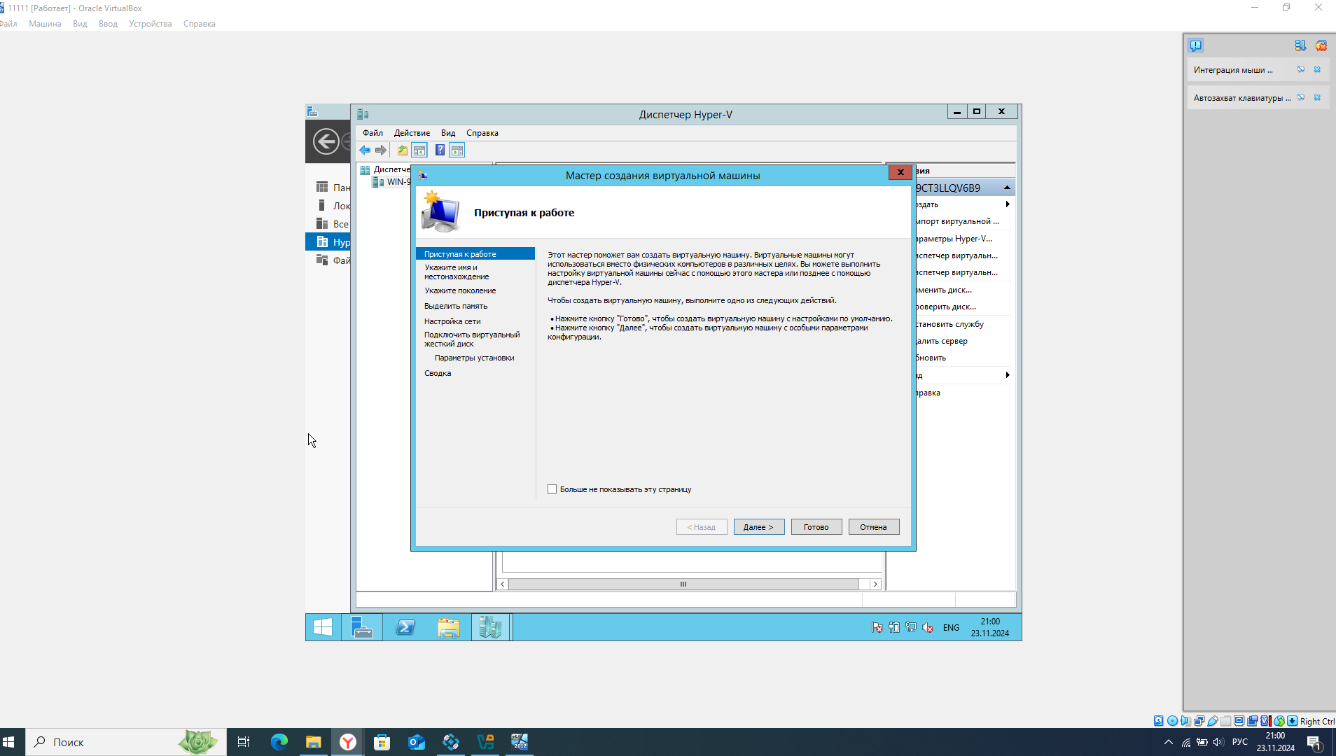

Указать имя виртуальной машины и место, где будут храниться ее файлы

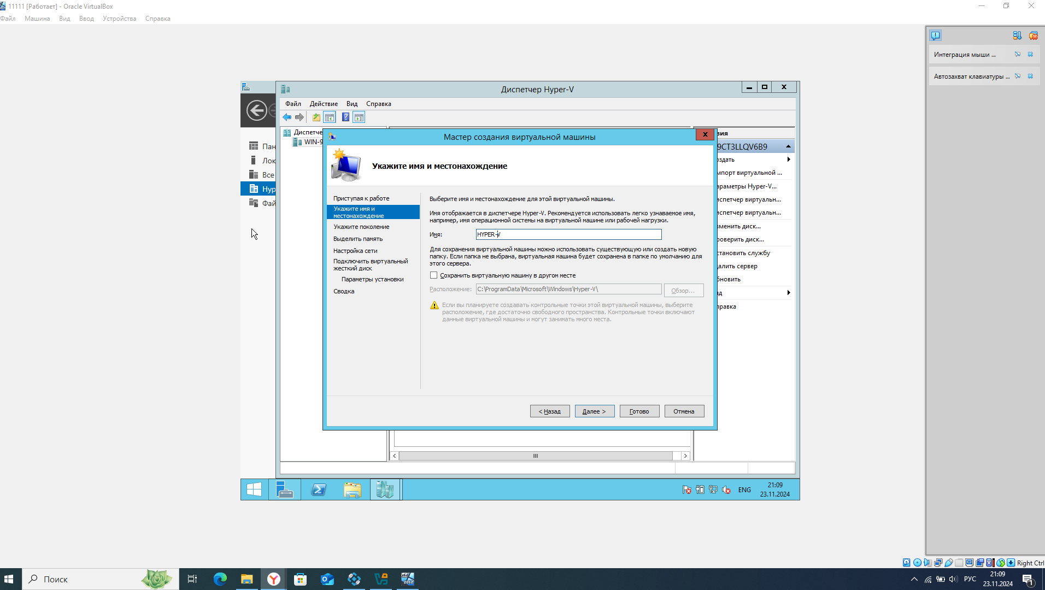

Установил объем оперативной памяти, выделяемой для этой виртуальной машины

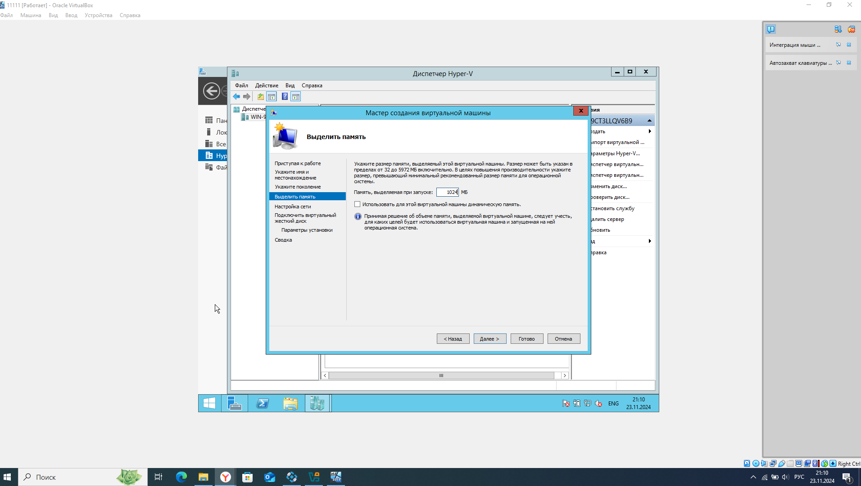

Подключил виртуальный жесткий диск к виртуальной машине

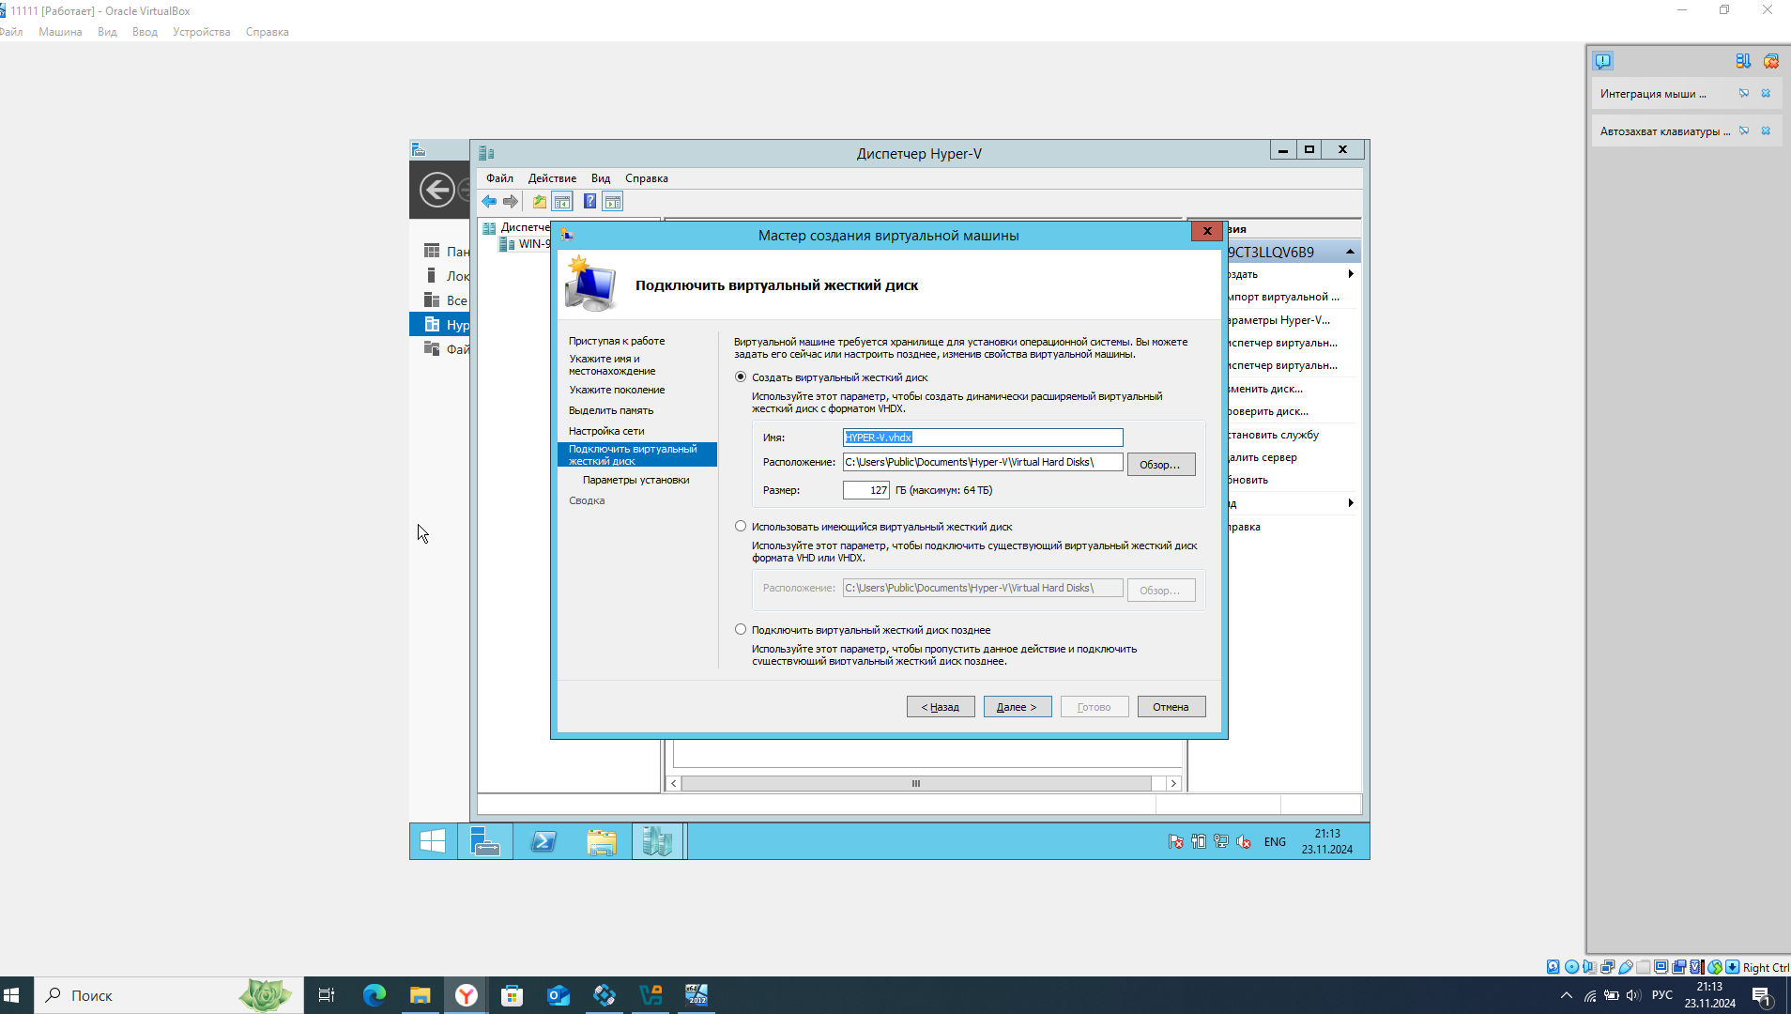

Установил ОС с файл образа ISO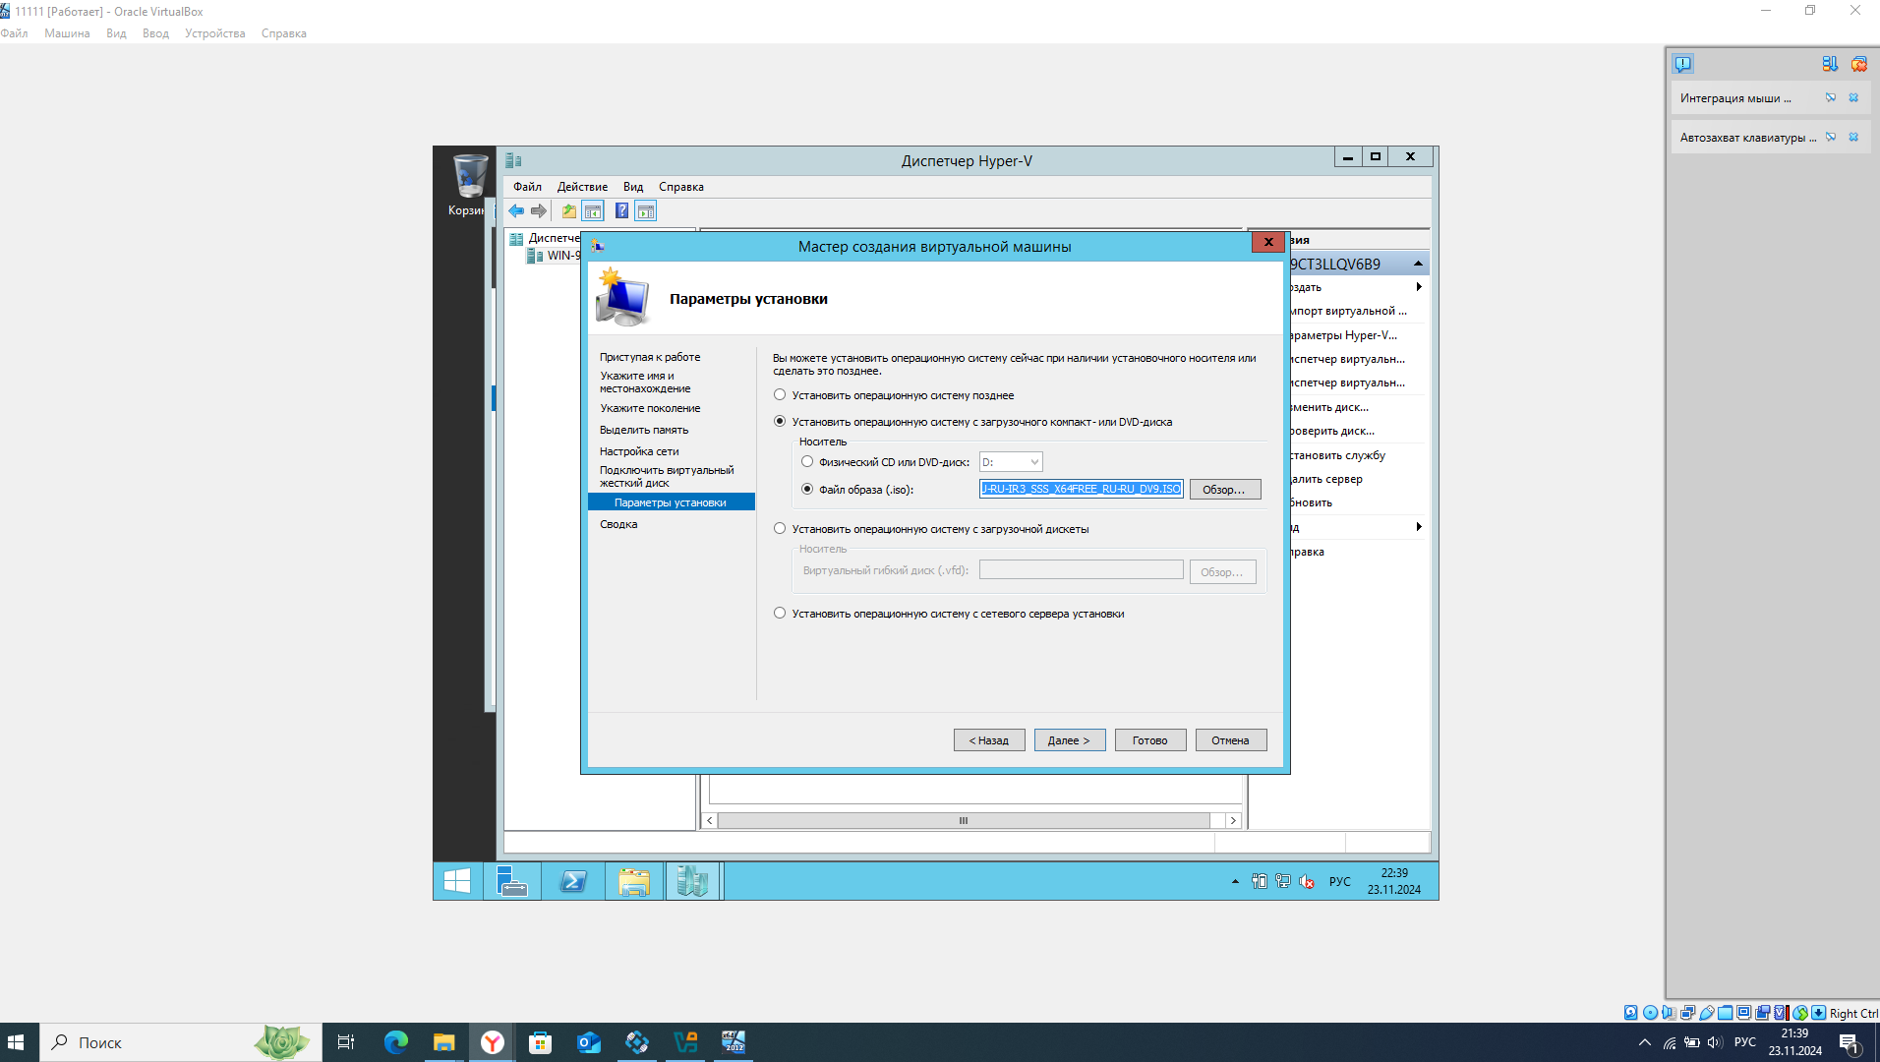

Выбрал формат диска

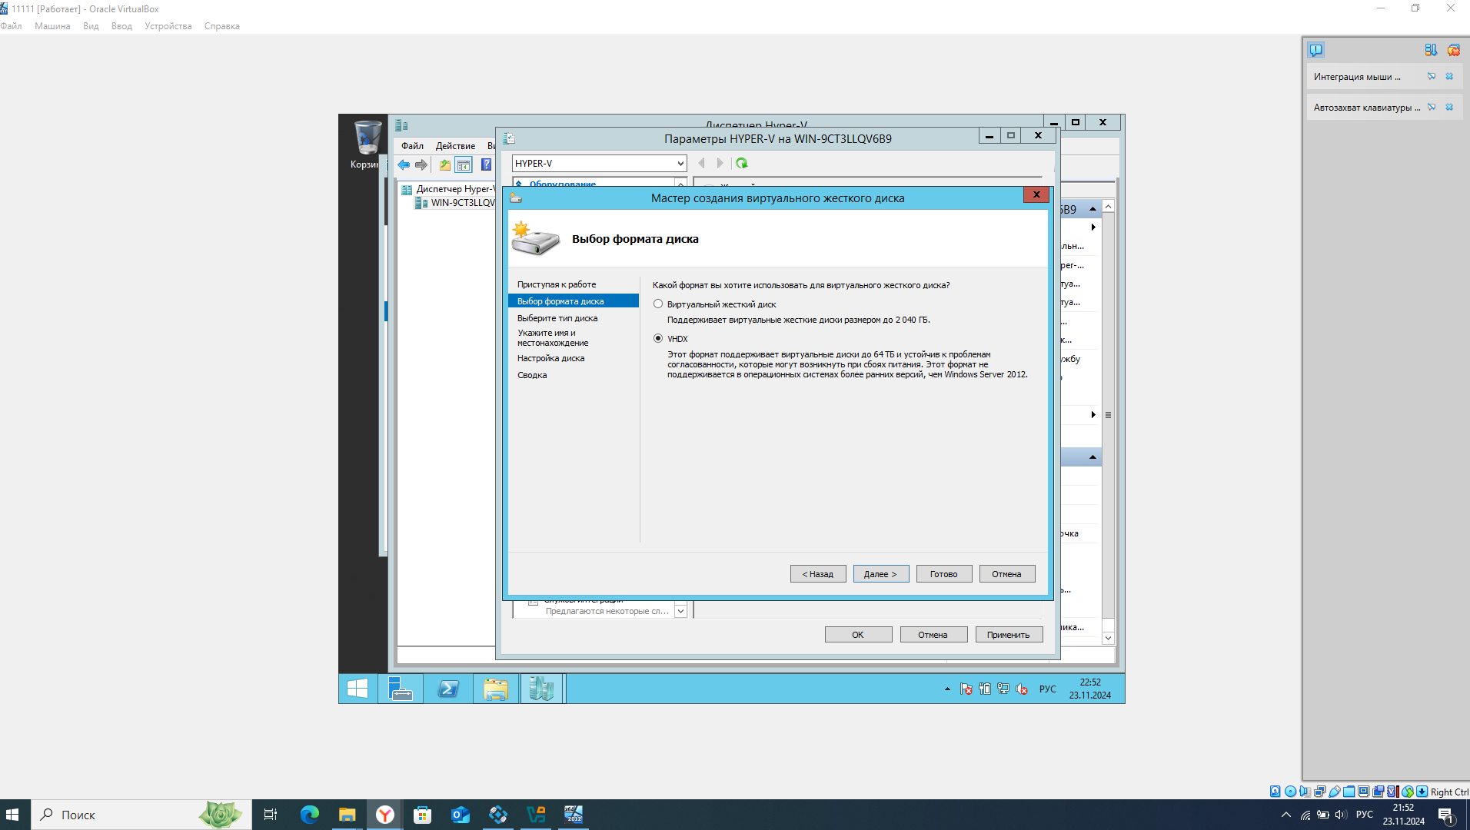

Указал тип диска - фиксированный

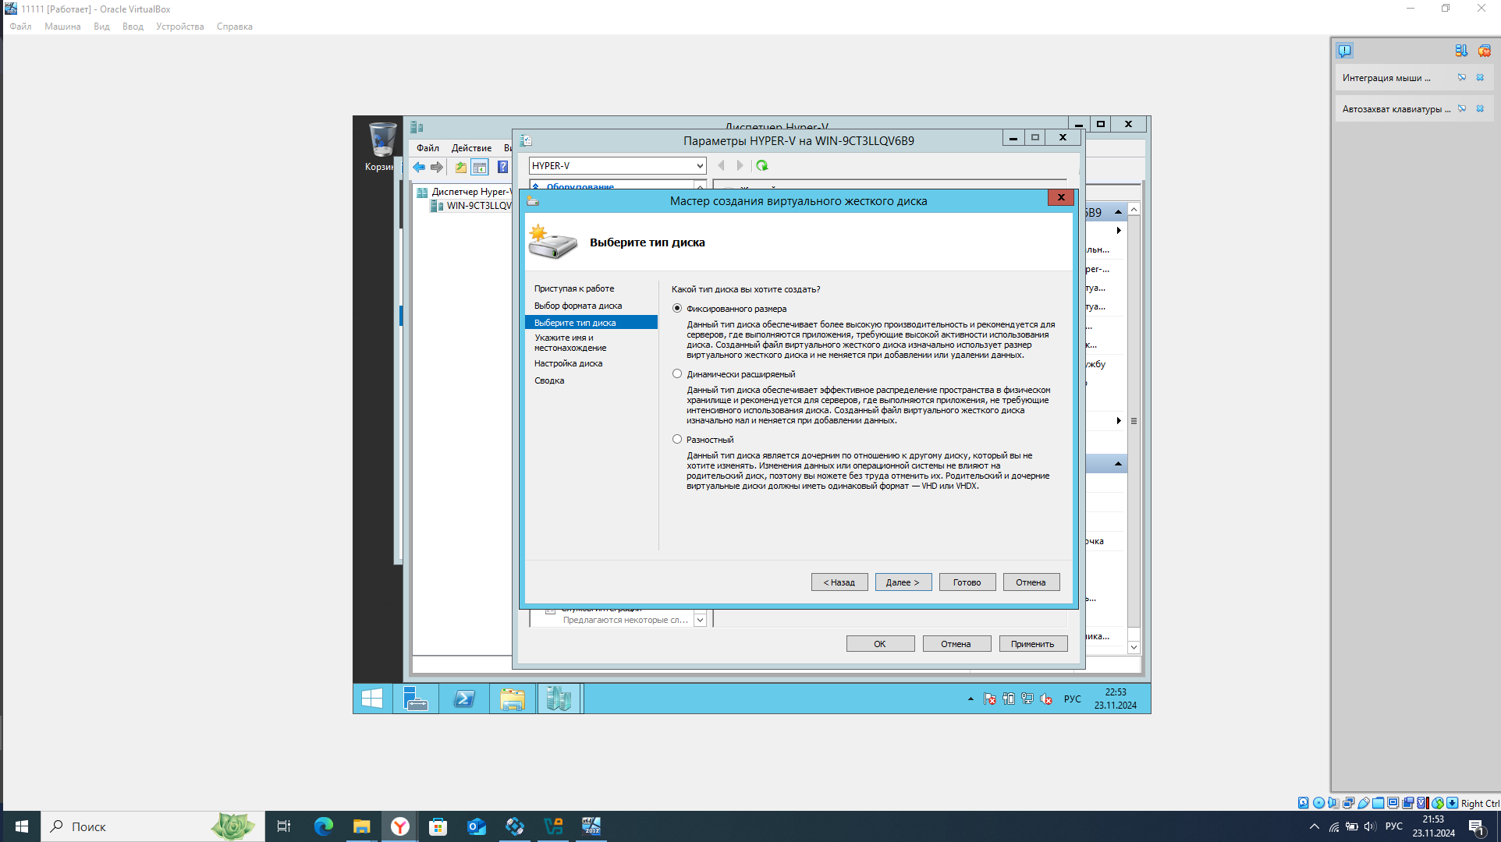

Указал имя диска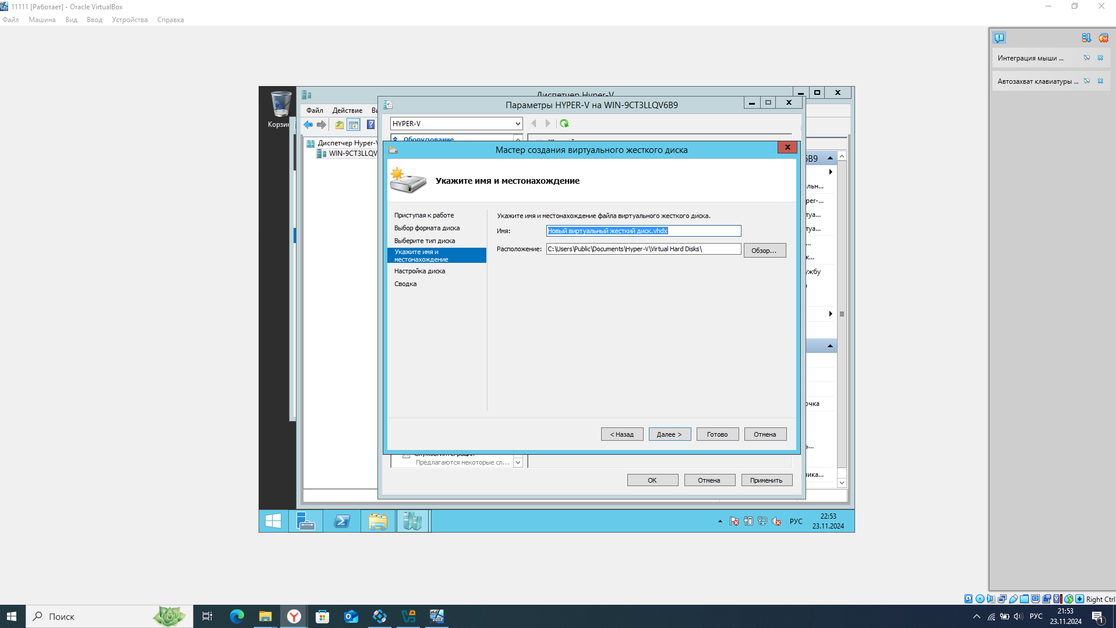

Указал объем диска

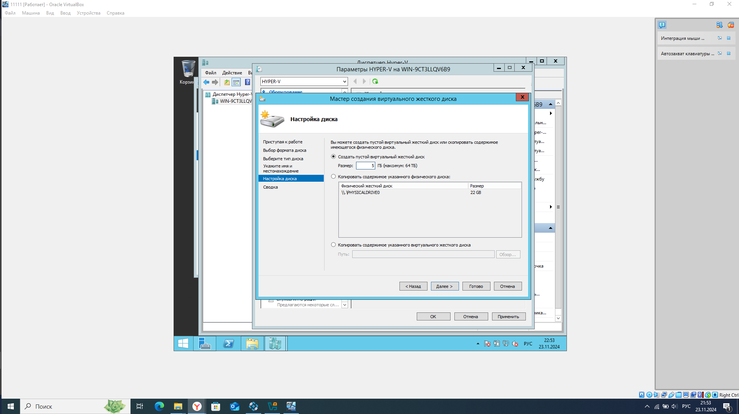

**Контрольные вопросы**

1. **Виртуализация серверов. Основные преимущества. Типы серверной виртуализации.**

Основные преимущества виртуализации серверов:

* минимальное использование ресурсов;
* экономия на закупке, обслуживании оборудования и энергопотреблении;
* изолированность отдельных машин;
* лёгкая управляемость;
* отказоустойчивость и восстановление после сбоев.

Типы серверной виртуализации:

1. Полная виртуализация (гипервизоры типа 1) — запуск нескольких виртуальных машин с разными ОС на одном физическом сервере.
2. Паравиртуализация (гипервизоры типа 2) — запуск виртуальных машин с модифицированными операционными системами, адаптированными для работы на гипервизоре.
3. Виртуализация сети — создание виртуальных сетевых сегментов для изоляции и управления трафиком.
4. Виртуализация хранилищ — предоставление абстракции от физических хранилищ для управления данными с высоким уровнем гибкости.
5. **Основные особенности паравиртуализации.**
6. Модификация ядра гостевой операционной системы.
7. Включение нового набора API для работы с аппаратурой напрямую, без конфликта с другими виртуальными машинами.
8. Отсутствие необходимости использовать полноценную операционную систему в качестве хостового программного обеспечения.
9. Выполнение функций хостового ПО специальной системой, называемой гипервизором.
10. Эффективное использование аппаратных ресурсов.
11. Сложность реализации подхода и необходимость создания специализированной ОС-гипервизора.
12. **Основные особенности полной виртуализации.**
13. Запуск нескольких виртуальных машин с разными операционными системами на одном физическом сервере.
14. Управление доступом к ресурсам для каждой виртуальной машины с помощью гипервизора, работающего на аппаратном уровне.
15. Полная изоляция между виртуальными машинами, что обеспечивает высокий уровень безопасности и стабильности.
16. Потребление ресурсов осуществляется более эффективно благодаря возможности оперативного масштабирования и распределения ресурсов между виртуальными машинами.
17. Экономия на закупке оборудования, обслуживании и энергопотреблении благодаря сокращению количества физических серверов.
18. **Основные особенности виртуализации на уровне ОС.**
19. Создание изолированных программных контейнеров, называемых виртуальными машинами, которые работают с собственными операционными системами и приложениями.
20. Полная логическая изоляция вычислительных процессов, выполняемых на одном физическом ресурсе.
21. Инкапсуляция полного комплекта виртуальных аппаратных ресурсов, ОС и приложений в программном пакете.
22. Совместимость с различными стандартными компьютерами и гостевыми операционными системами.
23. Изолированность виртуальных машин друг от друга, как если бы они были физическими компьютерами.
24. Независимость виртуальных машин от базового физического оборудования.
25. **Достоинства и недостатки виртуализации серверов.**

Достоинства виртуализации серверов:

1. Снижение стоимости приобретения и обслуживания физических серверов.
2. Масштабирование вычислительных ресурсов по мере необходимости.
3. Удобство управления и контроля над различными приложениями и сервисами.
4. Повышение безопасности данных благодаря выделению отдельного пространства для каждого клиента.

Недостатки виртуализации серверов:

1. Потеря производительности из-за дополнительного слоя абстракции между физическим и виртуальным серверами.
2. Возможность возникновения проблем с доступностью, если физический сервер перестанет работать, все виртуальные серверы на нём также останутся недоступными.